«Электромагнитная индукция»
урок по физике в 9 классе.

Цели урока:
Образовательная: изучить физические особенности явления электомагнитной индукции, сформировать понятия: электомагритная индукция, индукционный ток.
развивающая: формировать у учащихся умение выделять главное и существенное в излагаемом разными способами материале, развитие познавательных интересов и способностей школьников при выявлении сути процессов.
воспитательная: воспитывать трудолюбие, точность и четкость при ответе, умение видеть физику вокруг себя.
Задачи урока
Обучающие:
- изучить явление электромагнитной индукции и условия его возникновения;
- рассмотреть историю вопроса о связи магнитного поля и электрического;
- показать причинно-следственные связи при наблюдении явления электромагнитной индукции,
- способствовать актуализации, закреплению и обобщению полученных знаний, самостоятельному конструированию новых знаний.
Развивающие: способствовать развитию умения работать в группе, высказывать собственные суждения и аргументировать свою точку зрения.
Воспитательные:
- способствовать развитию познавательных интересов учащихся;
- способствовать моделированию собственной системы ценностей, базирующихся на идее саморазвития.
Оборудование: мультимедийный проектор, карточки с таблицами.
Ход урока.
- Орг. момент.
Сегодня на уроке мы продолжаем изучать магнитные явления. Будем знакомиться с новым явлением, которое лежит в основе работы источников переменного тока. Но вначале нам необходимо вспомнить основные понятия, которые будут нам необходимы.
Проверка усвоения ранее изученного материала
дифференцированное задание (1 вариант – тест; 2 вариант - таблица)
после выполнения задания ученики меняются заданиями для проверки.
1 вариант
- Магнитное поле существует… (выберите варианты правильных ответов)
а) вокруг проводника с током
б) вокруг движущихся заряженных частиц
в) вокруг неподвижных зарядов
г) вокруг магнита
- Кто впервые из учёных доказал, что вокруг проводника с током существует магнитное поле?
а) Эрстед
б) Ньютон
в) Архимед
г) Ом
- Чтобы увеличить магнитный поток (см. рисунок 1), нужно:
а) алюминиевую рамку заменить железной
б) поднимать рамку вверх
в) взять более слабый магнит
г) усилить магнитное поле
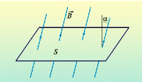
Рисунок 1
- Проводник, показанный на рисунке 2, притягивается к магниту, потому что:
а) проводник медный
б) на проводник действует сила Ампера
б) проводник наэлектризован
в) проводник слабо натянут
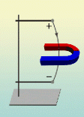
Рисунок 2
- Как направлена сила, действующая со стороны магнитного поля на движущийся электрон:
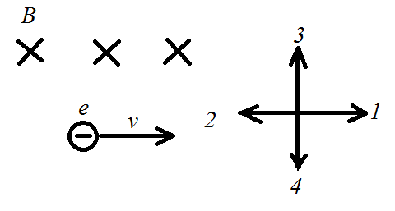

1) 1 2) 2 3) 3 4) 4
6. Определите неизвестную величину: l= 1м ; В = 0,8Тл ; I= 20A
F - ?
Ответы
- 1. а, б, г оценка:
- 2. а без ошибок «5»
- 3. г 1 ошибка «4»
- 4. б 2 ошибки «3»
- 5. 4
- 6. 16 Н

2 вариант
 | Электростатическое поле | Магнитное поле | Вихревое электрическое поле
Источник поля
Что служит индикатором поля?
Потенциальное или вихревое?
Линии поля замкнутые или незамкнутые?

Ответы:
 | Электростатическое поле | Магнитное поле | Вихревое электрическое поле
Источник поля | Электрические заряды | Движущиеся заряды - ток | Изменяющееся магнитное поле
Что служит индикатором поля? | Электрические заряды | Движущиеся заряды | Электрические заряды
Потенциальное или вихревое? | Потенциальное | Вихревое | Вихревое
Линии поля замкнутые или незамкнутые? | Не замкнуты, начинаются и заканчиваются на зарядах | Замкнуты | Замкнуты
оценка: по 1 баллу за каждую
правильно заполненную строку
- Изучение нового материала.
Сегодня мы с вами изучаем явление электромагнитной индукции. Попробуем разобраться в чем заключается это явление и каково его значение. До начала XIX в. человечество знало только химические источники тока — гальванические элементы. Английский ученый Майкл Фарадей был убежден в существовании взаимосвязи между различными явлениями природы. Магнитные и электрические поля связаны друг с другом. Электрический ток способен вызывать появление магнитного поля. А не может ли магнитное поле создать электрический ток? Эту задачу пытались решить многие ученые в начале 19 века. Но первый решающий вклад в открытии ЭМ взаимодействий был сделан Майклом Фарадеем. Ведь можно преобразовывать тепловую энергию в механическую и наоборот, электрическую в химическую и наоборот. Поэтому в своем дневнике в 1822 г. Майкл Фарадей так и записал: «Превратить магнетизм в электричество!» И шел к своей цели целых десять лет. Как напоминание о том, о чем ему все время следует думать, он даже носил в кармане магнит. И такая взаимосвязь была установлена.
Опыты Фарадея. Просмотр видеоматериала.
Систематизация знаний
Фронтальный опрос по видеоматериалу.
1. Когда возникает ток в катушке?
2. Отчего зависит направление индукционного тока?
3. Отчего зависит величина индукционного тока?
4. В чем заключается явление электромагнитной индукции?
5. Где и для чего можно применить это явление?
- Первичный контроль знаний (работа в группах)
- Задание 1-й группе: Кем, когда и как было открыто явление ЭМИ?
- Задание 2-й группе: Как возникает и как происходит явление ЭМИ?
- Задание 3-й группе: Каково значение явления ЭМИ?
- Подведение итогов урока. Рефлексия.
выставление оценок за урок
- Задание на дом
Параграф 49, упр 39 (1, 2)

